**DOSSIER DOCUMENTAIRE CHAPITRE 2**

**Document 1**

***Enigme 1***

Une entreprise est spécialisée dans l’achat et la revente de blé. Elle prend contact avec des producteurs locaux de blé, leur achète leur production à un prix défini à l’avance, et ensuite revend cette production à des distributeurs français qui se chargeront ensuite de les écouler sur le marché français en le revendant à des hypermarchés.

1. Peut-on dire que cette entreprise a produit quelque chose ? Si oui, qu’a-t-elle produit ? Si non, à quoi sert-elle ?
2. Est-il possible de calculer la valeur ajoutée de cette entreprise ?

***Enigme 2***

Voici tout un ensemble d’unités productives :

Apple, Renault, Boulangerie Loiseau, Cabinet d’avocats Rossi, Préfecture de Loire-Atlantique, Lucasfilm, Lycée Guist’hau de Nantes, Restos du cœur, SNCF, TF1, Meetic, Jules, Michelin, Carrefour

1. Classez ces unités productives selon qu’elles produisent des biens, ou des services, ou les deux
2. Parmi ces unités productives, lesquelles considérez-vous comme des entreprises ?
3. A partir de votre réponse à la question précédente, donnez une définition de ce qu’est une entreprise pour vous

**Document 2**

Voici quelques questions, tachez d’y apporter la réponse la plus précise possible :

1. Combien y a-t-il d’entreprises en France ?
2. Quand on monte une entreprise et qu’elle fait faillite, on est responsable sur ses biens propres des crédits qui n’ont pas encore été remboursés
3. Dans toute entreprise il y a des actionnaires
4. La majorité des entreprises sont détenues par l’Etat
5. Il ya environ 5 millions de personnes en France qui travaillent dans des entreprises
6. Quelle part du total des entreprises représentent les entreprises qui emploient plus de 250 personnes ? Même question pour celles qui emploient moins de 10 personnes
7. Il y a environ 600 000 entreprises qui se créent chaque année en France
8. Les auto-entrepreneurs sont les chefs d’entreprise qui dirigent une entreprise dans le secteur automobile
9. Il y a environ autant de femmes directeur d’entreprise que d’hommes
10. Une entreprise individuelle est une entreprise dans laquelle une seule personne travaille

**Document 3**

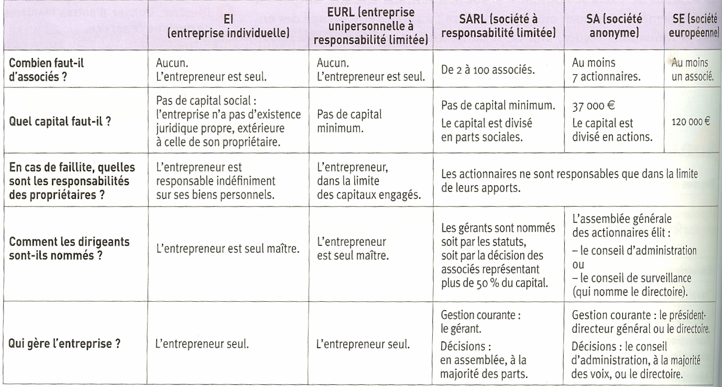

**Document 4**

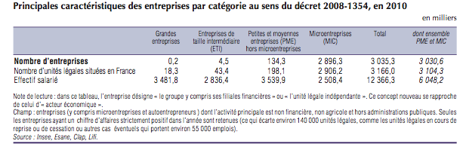

**Document 5**

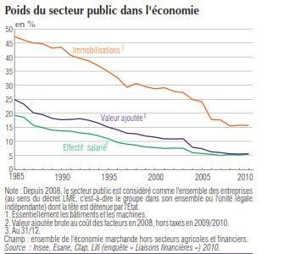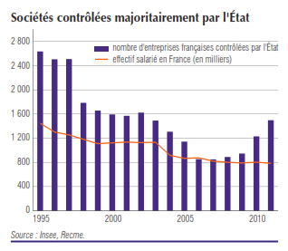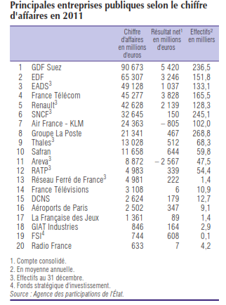

1. Qu’est-ce qu’une entreprise publique ?
2. Combien y a-t-il environ d’entreprises publiques en France en 2011 ?
3. Combien de salariés travaillent-ils dans des entreprises publiques en 2011 ?
4. Montrez, en utilisant les calculs appropriés, que le poids des entreprises publiques dans l’économie a diminué depuis le milieu des années 90

**Document 6**

Soit une entreprise qui produit des chaussures, qui doit faire face aux contraintes de production suivantes :

|  |  |  |  |
| --- | --- | --- | --- |
|  | **Nombre de salariés** | **Quantité de capital** | **Niveau de production obtenu (en paires de chaussures par jour)** |
| Combinaison productive 1 | 100 | 50 | 1 000 |
| Combinaison productive 2 | 50 | 25 | 500 |
| Combinaison productive 3 | 80 | 55 | 1 000 |
| Combinaison productive 4 | 40 | 30 | 500 |
| Combinaison productive 5 | 75 | 60 | 1 000 |
| Combinaison productive 6 | 70 | 65 | 1 000 |
| Combinaison productive 7 | 35 | 32 | 500 |

1. L’activité est-elle à facteurs de production complémentaires, ou substituables ? Pourquoi ?
2. Pour réaliser un niveau de production donné, l’entreprise a-t-elle le choix entre différentes combinaisons productives ?
3. Selon vous, sur quel(s) critères(s) va-t-elle choisir sa combinaison productive ?

**Document 7**

Une boulangerie doit faire face aux coûts suivants :

* Remboursement d’un prêt : 10 000 euros par mois
* Location du local dans lequel la production a lieu : 4 000 euros par mois
* Salaires des employés, charges comprises : 12 000 euros par mois
* Matières premières utilisées pour produire les baguettes : 40 centimes d’euros par baguette produite
* Frais fixes divers (abonnement téléphonique, abonnement EDF, assurances…) : 500 euros par mois
* Emballage des baguettes vendues aux clients : 2 centimes par baguette
* Promotion (achat d’un espace publicitaire dans le journal local): 500 euros par mois
* Facture d’électricité liée à l’utilisation du Four à pain : 4 centimes par baguette produite
* Facture d’électricité liée à l’ouverture de la boulangerie : 250 euros par mois
* Taxes diverses : 300 euros par mois

1. Parmi les dépenses citées, lesquelles correspondent à des dépenses que l’entreprise devrait acquitter même si aucun client ne passait la porte de la boulangerie ?
2. Quel chiffre d’affaires minimal l’entreprise doit donc générer si elle ne veut pas perdre d’argent ?
3. Imaginons que l’entreprise ne vende qu’une seule baguette dans le mois. Si elle ne veut pas perdre d’argent, combien devrait-elle la vendre ?
4. Même question si elle ne vend que deux baguettes.
5. Même question si elle ne vend que trois baguettes.
6. Comment expliquez-vous l’évolution du prix entre la question 3 et la question 5 ?

**Document 8**

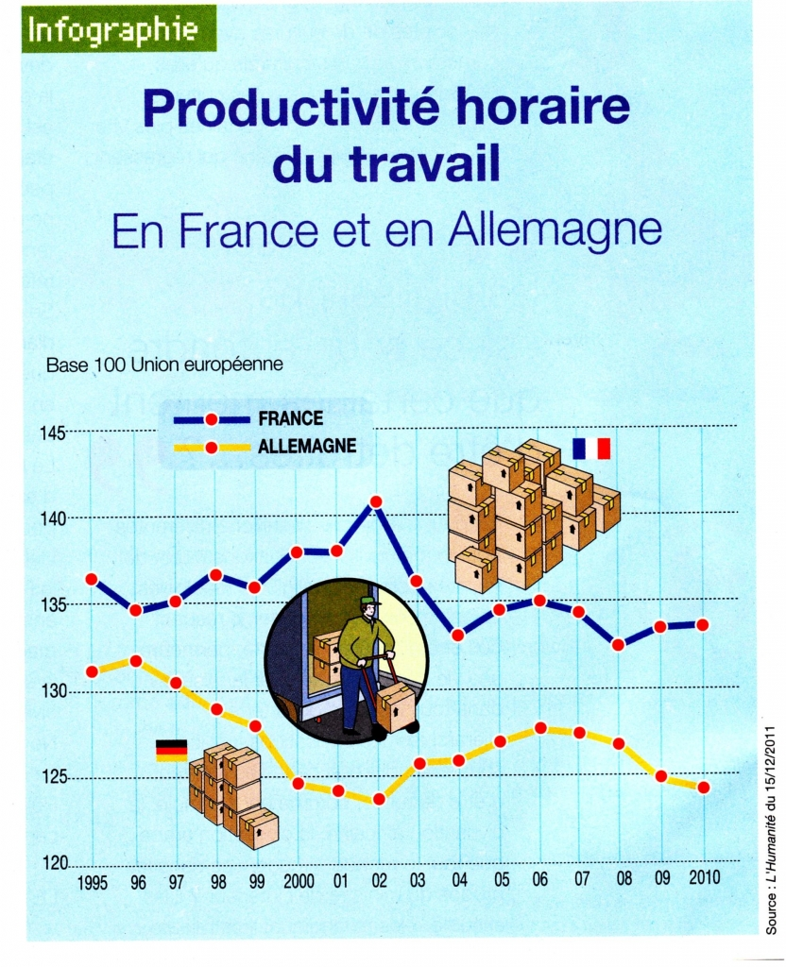

1. Donnez la signification des données pour la France et pour l’Allemagne en 2010, en faisant bien attention à l’unité des ordonnées
2. Peut-on déduire que la France a une productivité horaire du travail plus élevée que celle de l’Allemagne ? Pourquoi ?
3. Peut-on déduire de ce graphique qu’entre 2002 et 2004, le niveau de productivité horaire du travail a forcément baissé en France ? Pourquoi ?
4. Peut-on nécessairement déduire de ce graphique que le coût horaire du travail est plus faible en France qu’en Allemagne en 2010 ? Pourquoi ?

**Document 9**

Pour illustrer la notion de rendements décroissants, partons d’un exemple simple…

Un dimanche matin, vous décidez de réviser tout votre programme de SES depuis le début de l’année.

De 8H à 9H, vous êtes en pleine forme, très motivé, vous réussissez à apprendre par cœur l’équivalent de 10 pages de cours.

De 9H à 10H, 10 nouvelles pages.

De 10H à 11H, vous commencez à en avoir plein la tête, mais vous vous accrochez, et avec difficulté vous parvenez à apprendre 8 pages.

Chaque nouvelle heure de révision est de plus en plus difficile… de 19H à 20H, au mieux, vous apprenez 1 page, et encore, tout commence à s’embrouiller…

Moralité : toute nouvelle heure de révision supplémentaire est de moins en moins efficace, le surcroît de pages appris à terme devient quasiment nul...

Il en est de même pour l’investissement : en achetant un premier ordinateur, vous augmenter fortement les capacités de production de votre entreprise, mais le 51ème ordinateur aura moins d’impact que le premier, et ainsi de suite…

On dit alors que le rendement du capital est décroissant, ce qui signifie que, plus une entreprise accumule du capital, et moins l’impact sur son niveau de production est élevé… il devient même nul au bout d’un certain niveau de capital.

1. Si cela est vrai, l’entreprise a-t-elle nécessairement intérêt à vouloir produire toujours plus ? Pourquoi ?